NAMA : Muhammad Tarmdizi Bariq

KELAS : 1IA13

NPM : 51422161

**FUNDAMENTAL NETWORK  
ACTIVITY 5**

A. Kerjakan soal teori dibawah ini ! (bobot 20 point) 1. Jelaskan pengertian dari  
cisco packet tracer ?

Cisco Packet Tracer adalah sebuah simulator jaringan komputer yang dikembangkan oleh Cisco Systems. Simulator ini dirancang untuk memberikan pengalaman praktis dalam merancang, mengonfigurasi, dan menguji jaringan komputer menggunakan perangkat Cisco dan peralatan jaringan lainnya. Cisco Packet Tracer memungkinkan pengguna untuk membuat topologi jaringan yang kompleks, mensimulasikan lalu lintas jaringan, dan melihat interaksi antara perangkat jaringan secara visual.

1. Jelaskan sejarah secara singkat kenapa cisco packet tracer itu diciptakan dan siapa penciptanya ?

Cisco Packet Tracer diciptakan oleh Cisco Systems sebagai alat pembelajaran untuk siswa dan profesional dalam bidang jaringan. Alat ini pertama kali diperkenalkan pada tahun 1997 oleh Cisco Systems, Inc. Diciptakan dengan tujuan untuk membantu siswa dan praktisi jaringan dalam memahami konsep, konfigurasi, dan tata letak jaringan dengan cara yang interaktif dan praktis.

2. sebutkan beberapa simulator jaringan komputer selain cisco packet tracer ?

1. GNS3 (Graphical Network Simulator 3): Simulator ini memungkinkan pengguna untuk merancang, mengonfigurasi, dan menguji jaringan yang kompleks dengan menggunakan perangkat keras nyata atau virtual.
2. EVE-NG (Emulated Virtual Environment - Next Generation): Simulator ini juga memungkinkan simulasi jaringan yang kompleks dan mendukung berbagai perangkat jaringan dari berbagai vendor.
3. Boson NetSim: Simulator jaringan yang menyediakan lingkungan simulasi untuk menguji dan melatih keterampilan jaringan dengan menggunakan perangkat keras virtual.

B. Kerjakan soal praktek dibawah ini !

1. untuk soal praktek pada activity 5.1.pkt silahkan ikuti langkah video di activity5.1.mp4 ! (bobot 20 point)

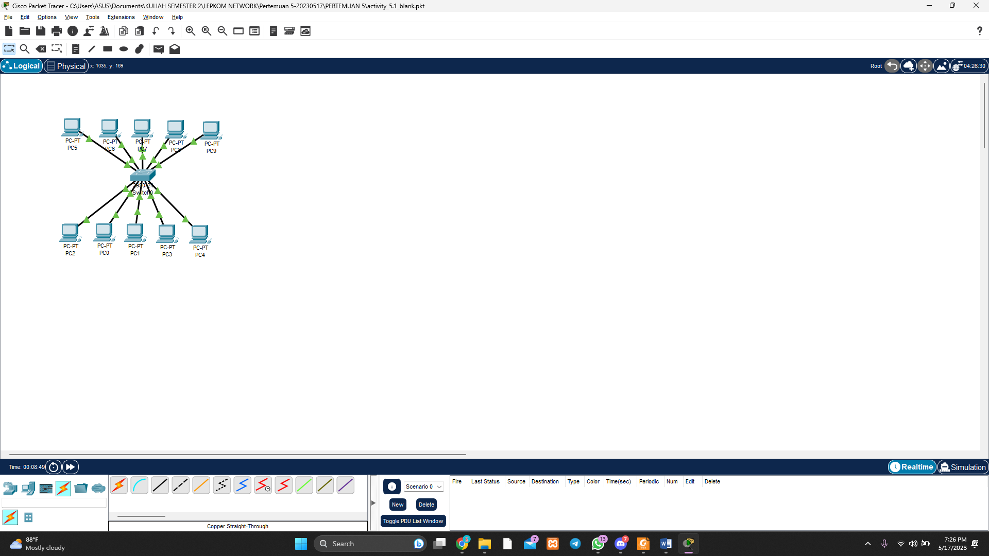

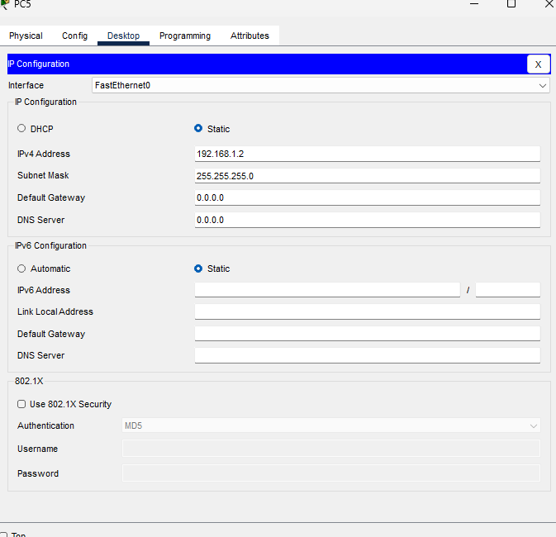

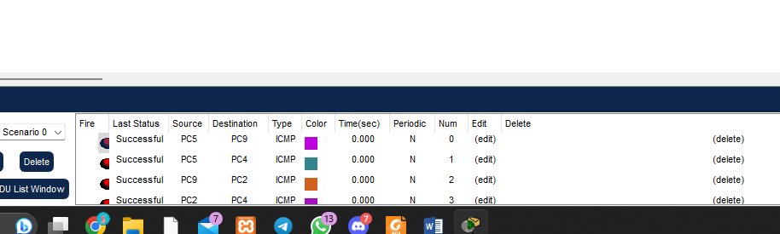

2. untuk soal praktek pada activity 5.2.pkt silahkan ikuti langkah video di activity 5.2.mp4 ! (bobot 20 point)

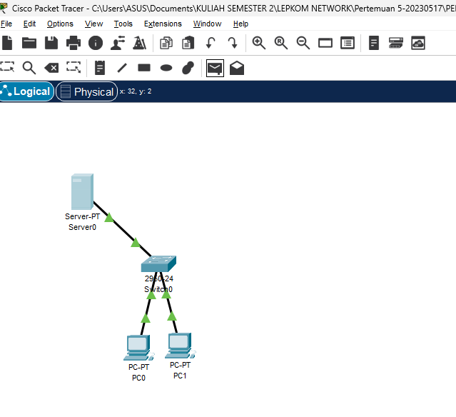

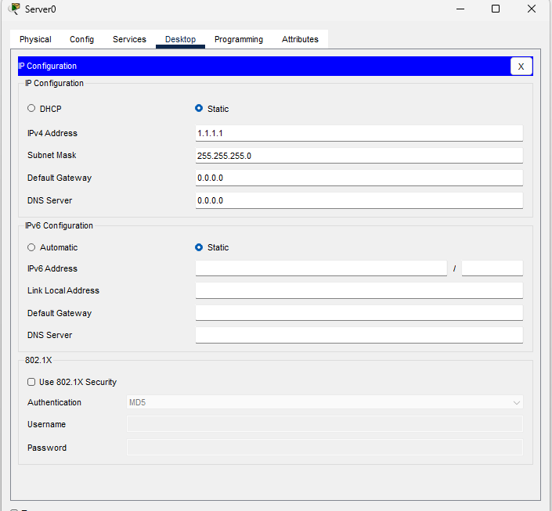

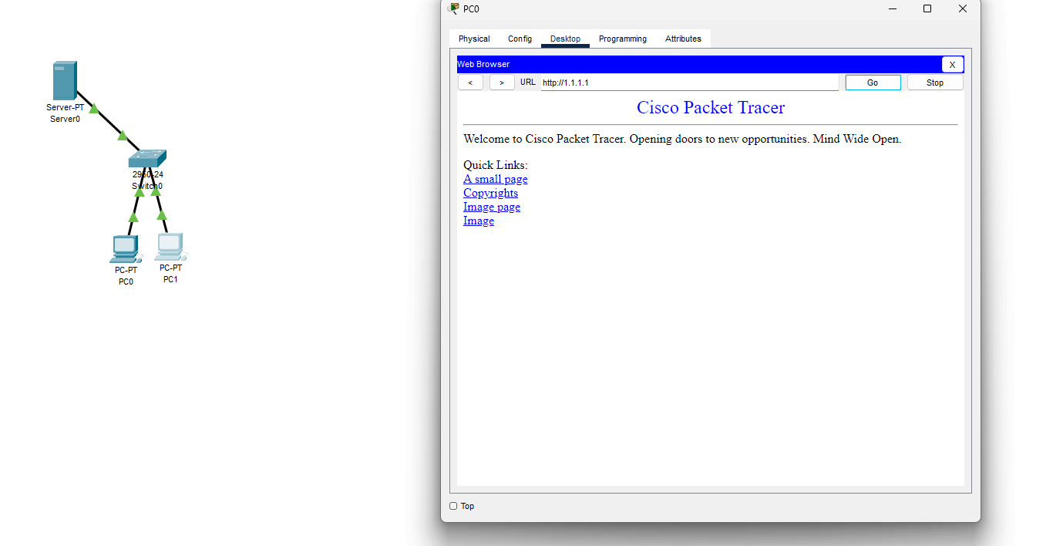

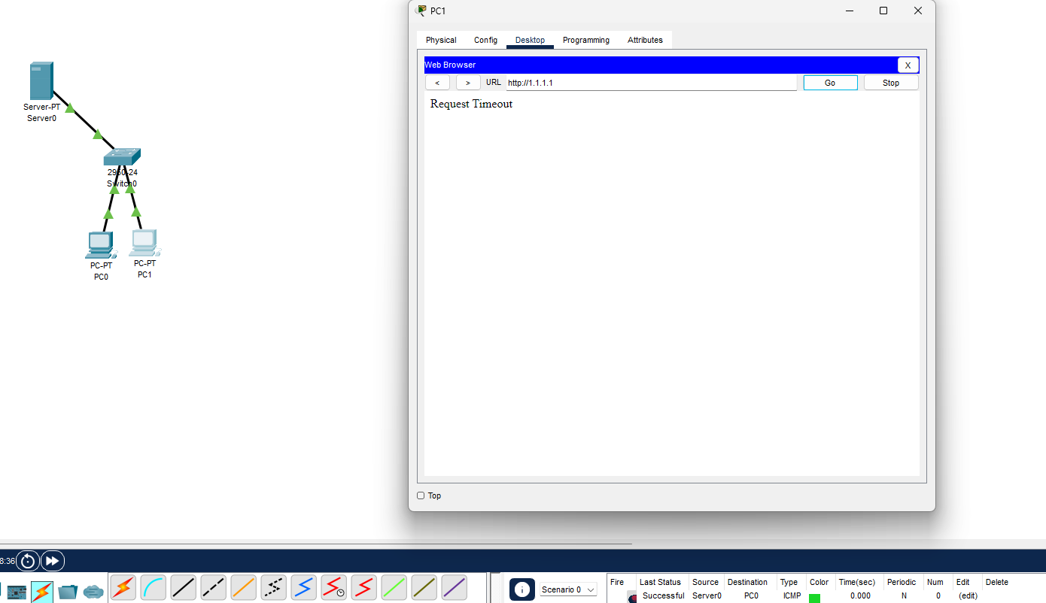

3. silahkan kerjakan activity 5.3 sampai saling terkoneksi !(buka menggunakan cisco packet tracer 6) (bobot 20 point)

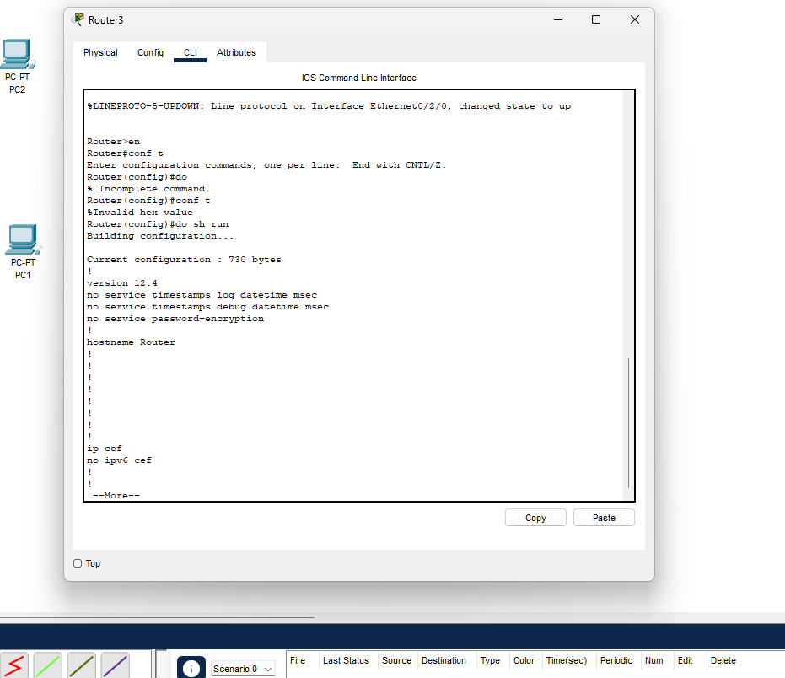

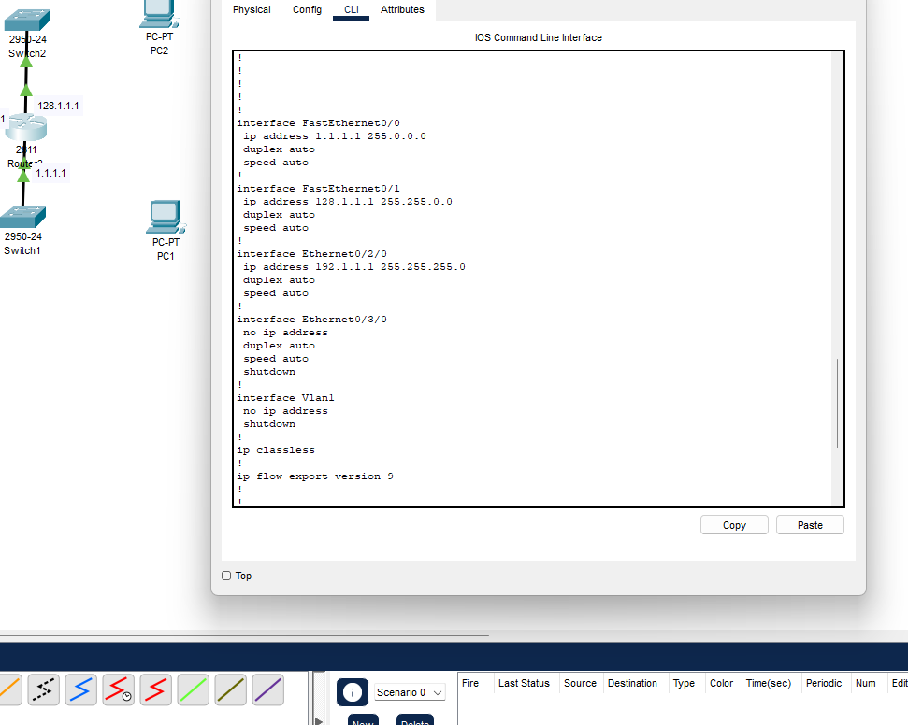

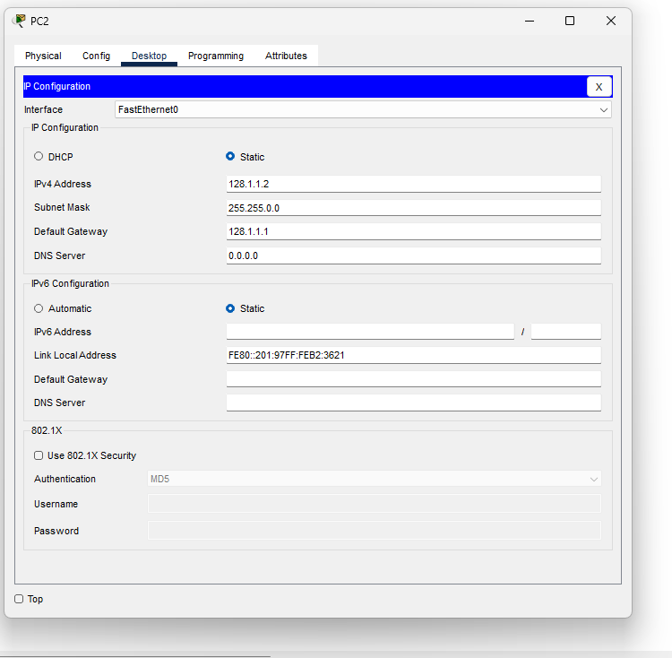

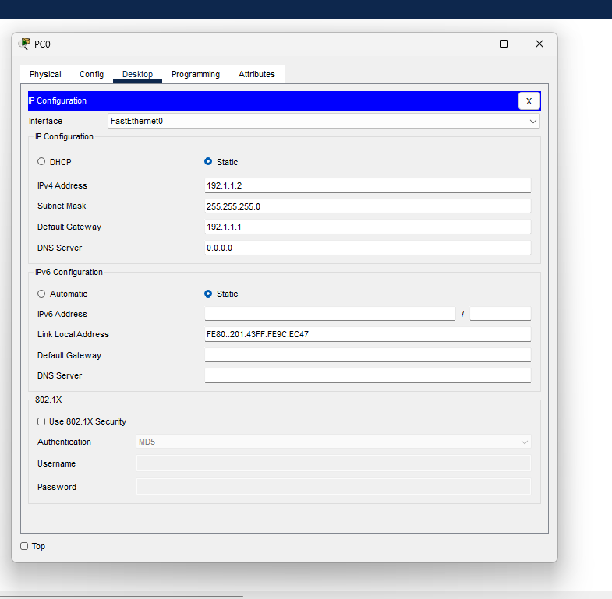

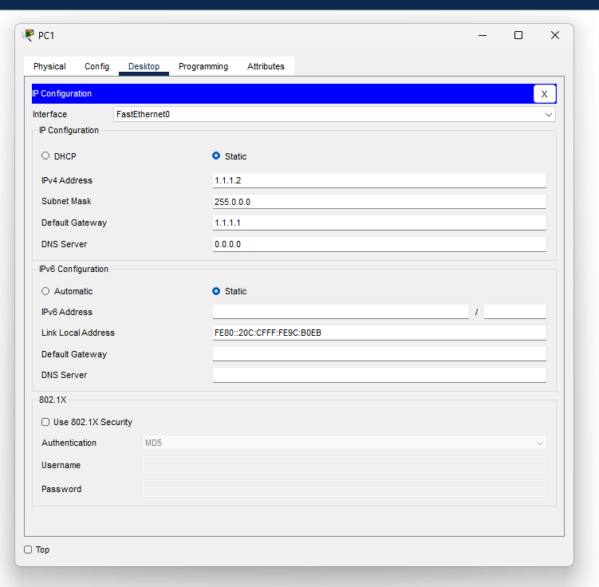

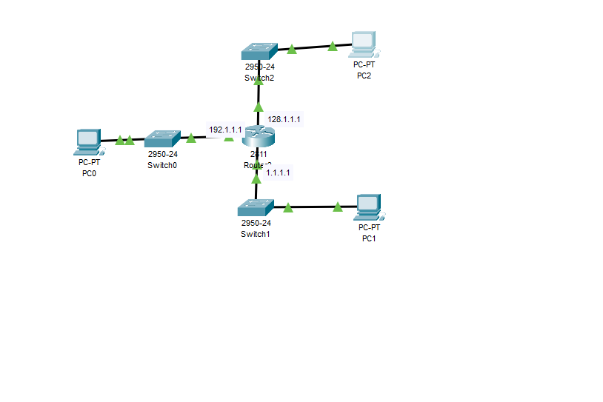

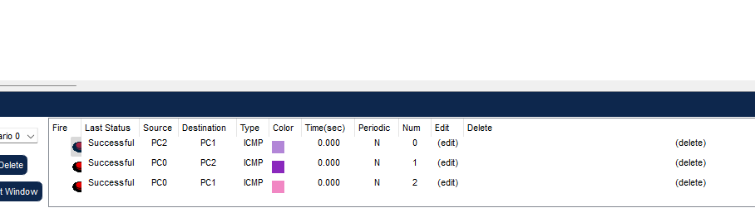

4. silahkan kerjakan activity 5.4 sampai saling terkoneksi dan bisa mengakses web

lepkom.com ! !(buka menggunakan cisco packet tracer 6) (bobot 20 point)